**Tercera entrega:**

1. **Visualización con dash:**

**Consultas:**

En primer lugar, se crean las consultas en postgresql que relacionan dos columnas para analizar las posibles situaciones que nos ayuden a solucionar el problema propuesto con base en nuestra base de datos.

Antes de declarar cada consulta que representa cada relación establecida anteriormente, se importan las librerías psycopg2, que permite la conexión con Python, dash, que realiza las gráficas y pandas, que proporciona herramientas para leer los datos a partir del archivo .csv y crear el dataframe. Luego, se declaran las funciones para realizar las graficas con los datos correspondientes. Por último, se ejecuta el módulo desde la consola retornando un enlace que nos lleva a una página donde se encuentran las gráficas creadas pudiendo así, interactuar con ellas para poder hacer el respectivo análisis. Lo dicho anteriormente se encuentra en el repositorio de GIT en su respectivo archivo.

**Gráficas:**

**Gráfica 1:** Histograma diagrama de torta de delitos por departamento.

**Gráfica 2:** Mapa de calor de número de delitos por departamento.

**Gráfica 3:** Diagrama de torta de delitos según el grupo etario de la víctima.

**Gráfica 4:** Histograma y diagrama de torta de delitos según el género de la víctima.

**Gráfica 5:** Histograma de número de delitos por municipio.

1. **Sección de discución:**

**Gráfica 1 y 2:** Como nuestro primer escenario de análisis es conocer los cinco departamentos con más delitos sexuales durante la pandemia, primero se filtro el tiempo en el cual se realizaron los delitos sexuales para poder analizar las graficas respecto a la pandemia. Se puede ver en el grafico que el departamento con más delitos de este carácter es Antioquia aproximadamente con más de 2.000 delitos sexuales seguido de Cundinamarca, Santander, Valle del Cauca y Boyacá. Se puede pensar que la inseguridad ligada a Antioquia y los otros cuatro departamentos podría relacionarse con la gran cantidad de abusos, también se puede decir que las redes son un medio importante para aumentar esta cifra, ya que durante la pandemia las restricciones de aislamiento no le permitian a las personas salir de sus casas pudiendo así, realizar ciber-abusos de tipo sexual. **Ventajas:** Es posible identificar que Antioquia es el departamento con más delitos sexuales durante la pandemia. **Desventajas:** Como hay una gran diferencia de estos cinco departamentos con los demás, no es posible identificar claramente en esa escala los delitos para los departamentos con menos delitos sexuales.

**Gráfica 3:** En el gráfico de torta se puede evidenciar los porcentajes de delitos sexuales de cada grupo etario refiriendose a las víctimas. Se puede ver que el grupo etario más afectado por los delitos sexuales son los menores (refiriendose a menores de 14 años que son niños) con un 51% y el grupo con menos víctimas son los adolescentes con 19.47 %. **Ventajas:** Es claro el contraste del porcentaje de los niños con el los demás grupos etarios para identificarlo como el más afectado. **Desventajas:** La base de datos sobre la que estamos trabajando tiene un error, al mirar el gráfico se puede ver que hay un grupo llamado “adolecentes” y otro llamado “adolescentes”, por lo cual para saber el porcentaje real de los adolescentes hay que sumar estas dos proporciones ya que hacen parte del mismo grupo etario. Además, hay un grupo nombrado “no aplica”, lo que nos dificulta saber si este porcentaje podría hacer que aumente algun grupo etario. No obstante, es una desventaja menor por el pequeño valor que presenta.

**Gráfico 4:** Gracias al diagrama de torta podemos saber el porcentaje de delitos sexuales respecto al genero de la víctima y con el histograma podemos ver la cantidad de víctimas también respecto al género. Podemos ver una diferencia contundente entre los hombres y las mujeres, siendo lás mujeres más afectadas por los delitos sexuales. Más de 120.000 mujeres han sido víctimas, correspondiente al 86.6%. **Ventajas:** Las gráficas son claras y la diferencia está bastante marcada entre los géneros, así concluir es menos ambiguo. **Desventajas:** Al haber un número tan grande de víctimas mujeres, no es posible saber el número de no repotados y de no aplica de víctimas respecto al género.

**Gráfica 5:** La gráfica muestra los cinco municipios del país con menos delitos sexuales, siendo Cumaribo, ubicado en el departamento del Vichada, el municipio menos afectado por los delitos sexuales teniendo solo 4 en tiempos de pandemia. Puerto Rondón (Arauca), La primavera (Vichada), Distracción (La Guajira) y Urumita (La Guajira) también hacen parte de los municipios con menos delitos sexuales durante los tiempos del apogeo del COVID-19. **Ventajas:** El histograma es claro y se puede reconocer facilmente cuantos delitos sexuales se realiaron en cada uno de los cinco municipios en tiempo de pandemia. **Desventajas:** La desventaja de la gráfica es que no especifíca el intervalo de tiempo que estamos analizando, esto puede ocasionar confusión al momento de relacionar la gráfica y analizarla.

1. **Sección de conclusiones:**

Con los gráficos anteriores podemos obtener que los lugares más afectados por estos delitos son grandes ciudades, en las que también se encuentra el departamento de la capital. Los que menos obtuvieron estos delitos son los departamentos de La guajira, Arauca y Vichada, sabemos que estos departamentos han sido abandonados por el estado lo que nos puede llevar a la conclusión rápida de que la razón de que no tengan un gran número de estos sea por la falta de presencia policial lo cual puede entorpecer el proceso de reporte de los mismos, pero es algo que con la información obtenida no podemos concluir. Además, de esto el género Femenino es el más vulnerado por estos delitos, con los menores de 14. Con esta información podremos sabemos cuáles son los grupos más vulnerables en nuestro país y sus posibles ubicaciones. Esto no puede ayudar a la policía nacional a poder tener un mejor control sobre el tema y ayudar a las posibles víctimas.

1. **Repositorio GIT:**

<https://github.com/MrHuman19/Proyecto-base-de-datos.git>

Nombres que de los integrantes en Github:

Sebastián Rodríguez:

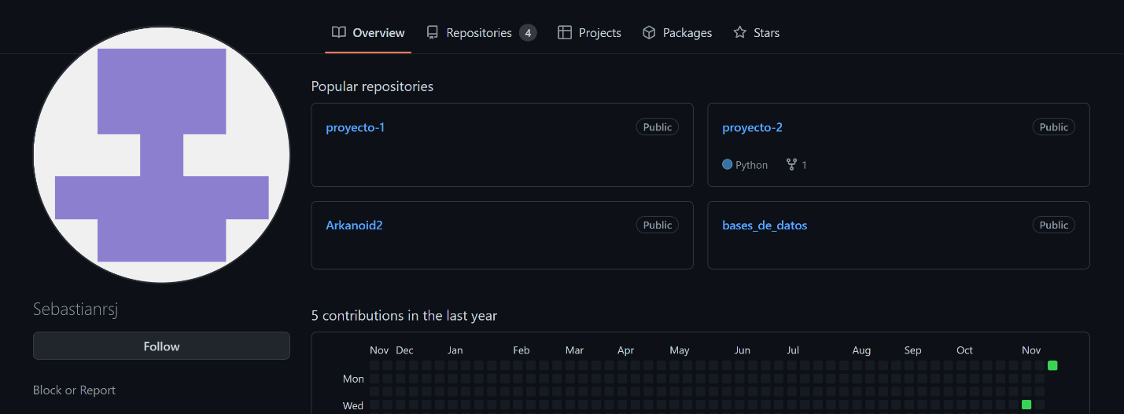

Natalia Rojas:

